湖南省城镇空间和城镇开发边界
划定技术指南
（试行）

湖南省住房和城乡建设厅
湖南省建筑设计院有限公司
二O一八年四月
目 录

1、总则 58
1.1 编制目的 58
1.2 适用范围 58
1.3 编制原则 58
1.3.1 政府主导，部门合作 58
1.3.2 节约集约，紧凑布局 58
1.3.3 刚弹结合，科学管控 59
1.3.4 科学承载，持续发展 59
1.4 编制主体 59
1.5 编制程序 60
2、城镇空间和城镇开发边界划定体系 60
2.1城镇空间的定义 60
2.2开发边界的定义 61
2.3 城镇空间和开发边界的体系 61
2.3.1 城镇空间和开发边界划定体系 61
2.3.2 “三区三线”关系示意及管控类型 61
3、城镇空间和城镇开发边界划定技术准备和要求 63
3.1技术准备 63
3.1.1资料准备 63
3.1.2 用地分类衔接 63
3.1.3 坐标系统转换 63
3.2 基本要求 64
4、城镇空间和城镇开发边界划定步骤 65
4.1 城镇空间划定步骤 65
4.1.1 刚性控制要素识别 65
4.1.2 终极规模确定 66
4.1.3 与主体功能区规划、土地利用规划等进行协调 69
4.1.4 划定城镇空间 69
4.2 城镇开发边界划定步骤 69
4.2.1 城市用地条件评价 69
4.2.2 城镇发展规模预测 70
4.2.3 城市发展方向分析 71
4.2.4 弹性幅度调整确定 72
4.2.5城镇开发边界划定 72
5、城镇空间和城镇开发边界成果要求 73
5.1 成果内容 73
5.1.1 内容构成 73
5.1.2 说明书 73
5.1.3 图件 74
5.1.4 数据库 74
5.1.5 其他材料 74
5.2 成果要求 74
6、城镇空间和城镇开发边界的管理 75
6.1 城镇空间和城镇开发边界的批准 75
6.2 城镇空间和城镇开发边界的修改 75
6.3 城镇空间和城镇开发边界的管控要求 75
6.3.1 城镇空间的管控要求 75
6.3.2 城镇开发边界管控要求 76
7、附则 76
附录A 生态适宜性评价方法 77

1、总则

1.1 编制目的
为深入贯彻落实习近平总书记指示要求和党的十九大、中央城镇化工作会议、中央城市工作会议精神以及省委省政府的决策部署，合理划定城镇空间和城镇开发边界，防止城市规模盲目扩张和建设用地无序蔓延，推动城市由外延扩张向内涵提升转变，根据《中华人民共和国城乡规划法》、《湖南省实施<中华人民共和国城乡规划法>办法》和湖南省实际情况，特制定本指南。

1.2 适用范围
本指南适用于湖南省城镇空间及城镇开发边界划定工作。

1.3编制原则

1.3.1 政府主导，部门合作
城镇空间和城镇开发边界的划定是对国民经济和社会发展规划、土地利用总体规划、城市规划及相关规划的衔接、协调并求得一致的过程，该工作必须在市县政府的主导下，相关部门之间密切配合，并就此做充分的沟通、交流和协商。同时，城镇空间和城镇开发边界的划定需要有资质的专家负责技术指导，成果也应广泛的征求社会各界的意见，以利科学、合理的划定城镇开发边界。

1.3.2 节约集约，紧凑布局
科学确定城镇人口用地规模，优化空间布局，严格划定城镇空间和城镇开发边界，统筹安排新增和存量建设用地，各项建设应少占地、不占或者少占耕地，珍惜和合理利用每一寸土地，强化耕地数量和质量保护，推进各类建设节约集约用地，提高土地利用效率。

1.3.3 刚弹结合，科学管控
城镇空间和开发边界的划定既要遵循守住生态红线、保护文物古迹、规避自然灾害威胁、不占永久性基本农田等刚性要求，也要科学预测城市发展潜力，充分满足城市发展对用地的要求，使城镇空间和城镇开发边界保持一定弹性，给未来发展留有足够的弹性空间。
1.3.4 科学承载，持续发展
依据生态、环境、土地、水资源等承载容量，按照生产空间集约高效、生活空间宜居适度、生态空间山清水秀的总体要求，使城市规模与资源环境承载能力相适应，与宜居要求相适应，减少城市用地扩展对资源环境的损害，确保生态安全，科学适度有序地推进城市建设开发。

1.4编制主体
城镇空间和城镇开发边界划定的责任主体是市县人民政府，市县人民政府要做好城镇空间和城镇开发边界划定的组织工作，具体工作由市县城乡规划行政主管部门承担。

1.5编制程序
全省城镇空间和城镇开发边界采用省市联动，“二上二下”方式划定，确保划定方案科学合理，符合地方发展实际。具体步骤如下：
省级初定：省住房和城乡建设厅下发城镇空间及城镇开发边界划定初步方案至设区城市以及湘西州。
市县校核：各市县人民政府根据本地发展需要、用地条件、法定规划、统筹生态空间、农业空间、生态保护红线、基本农田控制线等，提出市县城镇空间及城镇开发边界划定方案修改建议，包括修改说明、佐证材料等。设区城市及湘西州城乡规划主管部分负责统一汇总所辖县市修改意见并上报至省住房和城乡建设厅。
省级修正：省住房和城乡建设厅对各地上报修改建议进行评估修正；
市县确认：经省级修正后的城镇空间和城镇开发边界二次下发，市县人民政府再次核对，如无原则问题，函告设区城市或湘西州城乡规划主管部门，并由设区城市、湘西州城乡规划主管部门统一向省住房和城乡建设厅报送确认同意函。

2、城镇空间和城镇开发边界划定体系

2.1城镇空间的定义
城镇空间是指以城镇居民生产生活为主体功能的国土空间，包括城镇建设空间以及乡级政府驻地开发建设空间等。

2.2开发边界的定义
本指南所称城镇开发边界，是指根据地形地貌、自然生态、环境容量、基本农田等控制要素以及人口、交通等城市增长因素划定的，阶段内可进行城市开发建设和禁止进行城市开发建设的空间界线。
2.3 城镇空间和开发边界的体系

2.3.1城镇空间和开发边界划定体系
基于城镇空间和开发边界的定义内涵，结合两者自身特性及管控要求，在行政管辖范围内识别城镇空间，在城镇空间内划定开发边界，在城镇开发边界内确定城镇建设用地，具体体系如下图示意：
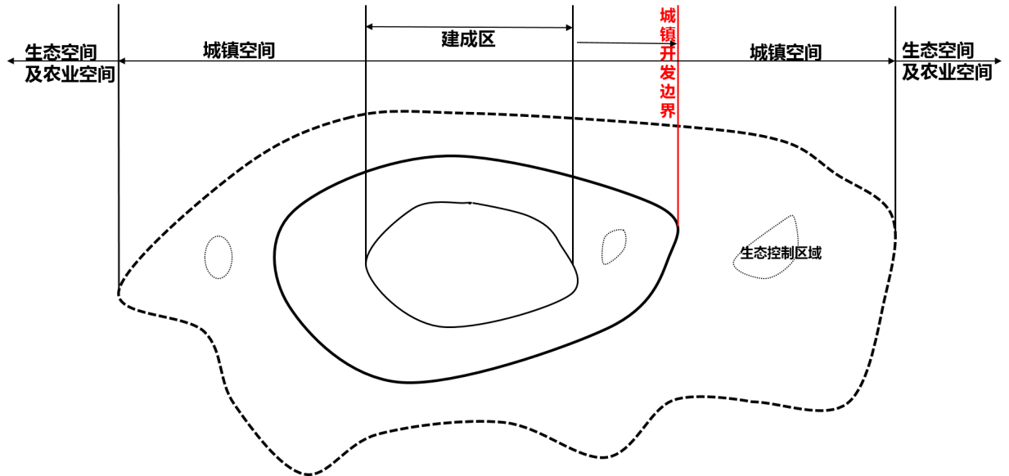
图1 城镇空间和城镇开发边界划定体系示意图

2.3.2“三区三线”关系示意及管控类型
（1）“三区三线”关系示意
生态空间、农业空间、城镇空间以及生态保护红线、永久基本农田控制线、城镇开发边界“三区三线”共同构建战略引领与刚性管控互为补充的全域空间管控体系，具体关系如下图示意：
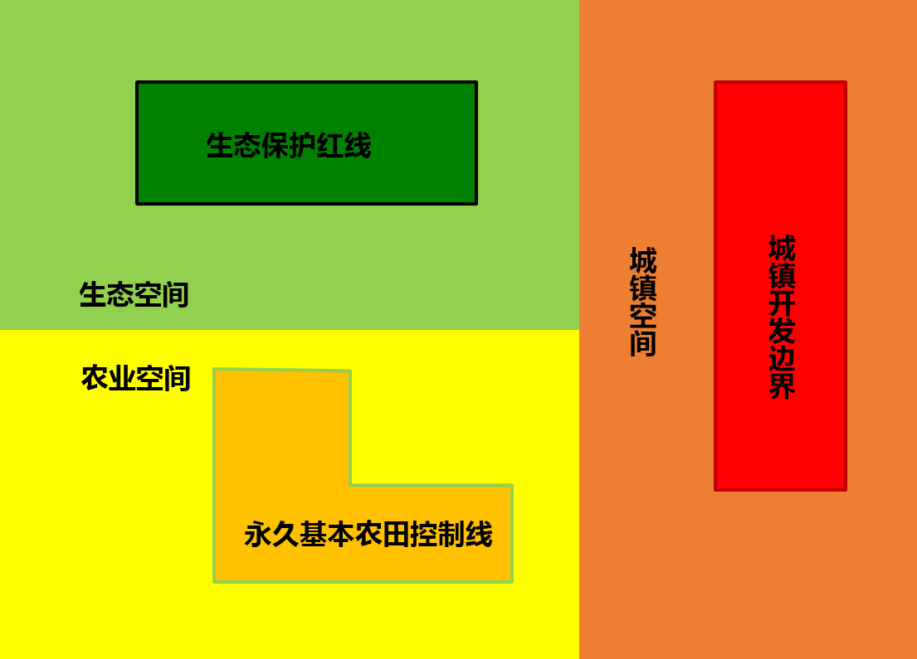
图2 “三区三线”关系示意图
（2）“三区三线”管控类型
根据“三区三线”的定义内涵以及各自特性，确定其分属不同的管控类型，具体如下表所示：

表1 “三区三线”管控类型
控制区线类型 |  | 管控类型 | 管控内容
市域 | 生态空间 | 战略引导 | 规模
市域 | 农业空间 | 战略引导 | 规模
市域 | 城镇空间 | 战略引导 | 规模
市域 | 生态保护红线 | 刚性管控 | 规模和边界
市域 | 永久基本农田控制线 | 刚性管控 | 规模和边界
规划区 | 城镇开发边界（市本级） | 刚性管控 | 规模和边界
市域 | 城镇开发边界（县市） | 刚性管控 | 规模和边界

3、城镇空间和城镇开发边界划定技术准备和要求

3.1技术准备

3.1.1资料准备
依据工作目标，应实地调查和收集城镇空间和开发边界划定工作所涉及的自然条件与自然资源、社会经济条件、土地利用及城乡建设等方面资料。其中，图件资料格式应为具有坐标的CAD或ArcGIS格式图件。
3.1.2用地分类衔接
在划定城镇空间和城镇开发边界前，应对“土地利用总体规划”和“城市总体规划”的用地分类标准进行衔接，明确用地分类的对应关系。
3.1.3坐标系统转换
由于采用的椭球基准不同，数据间的坐标系存在差异，统一的坐标系有利于数据的管理与应用，因而必须进行坐标系的转换，统一数据的坐标系统为2000国家大地坐标系。
3.1.4用地规划衔接
加强土地利用规划、城市规划以及林业、湿地、草原等相关规划的衔接，分析在用地规模、空间布局和用地差异三个方面的差异，明确建设用地空间布局一致区域的规模、位置，重点确定建设用地空间布局差异区域的规模、位置。

3.2 基本要求
（1）城镇空间和开发边界的划定必须在分析、评价生态适宜性和城市用地条件的基础上，充分考虑生态保护控制要求以及城镇发展的空间需求、用地功能和布局形态，方便城镇各功能用地之间的有机联系。
（2）城镇空间和开发边界的划定应充分衔接主体功能区划、环境保护规划、林地保护利用规划等相关规划，考虑环保、林业、水利、文物等部门提出的需要严格保护的地域范围，禁止逾越永久性基本农田保护区界线、生态安全控制区界线、文物古迹保护区界线等控制区域划定开发边界。
（3）城镇空间和开发边界的划定应有利于促进土地及空间资源的科学、集约、节约、高效利用，尽量不占或少占耕地。
（4）城镇空间和开发边界的划定应当充分衔接既有的规划基础。按照城市规划和土地利用总体规划的要求，在科学论证城市远景空间结构、规模和资源环境限制的基础上，遵循集中布局、集约利用、减少基础设施投资及运营成本的原则，使城市建设用地应尽量不要跨越大型基础设施廊道、河流、沟谷等人工或天然障碍。
（5）城镇空间和城镇开发边界的划定应尽量利用各类区划和地物的法定界线、地理边界线、行政管辖线等，做到清晰可辨，便于管理。
（6）空间上邻近但不宜连片发展的城市，开发边界应避免重合，以预留生态隔离区域；建设用地已经基本连片，上位规划明确为一体化发展的城市，可统一划定城镇开发边界；多中心、组团式发展的城市，城镇开发边界可以为相互分离的多个闭合范围。

4、城镇空间和城镇开发边界划定步骤

4.1 城镇空间划定步骤

4.1.1刚性控制要素识别
刚性控制要素包括法律法规要求必须控制的生态要素种类和范围、维护区域生态格局需要保护和控制的重要廊道和开敞空间、生态敏感性较高的区域。

（1）法律法规要求进行管控的区域
法律法规明确规定需要进行控制的区域必须纳入刚性控制要素范围，其包括自然保护区、风景名胜区、生态公益林、水源保护区、湿地、森林公园、自然遗产、永久性基本农田、文化遗产保护区、历史文物保护区、地质灾害区、地质遗迹区域等。

（2）维护生态格局必须保护的区域
城市应结合城市开发边界划定制定符合自身发展需求的生态建设目标和计划，对城市的生态环境进行整体把握。绿环、绿楔、绿廊等生态开敞空间维护着城市的整体生态格局，有助于形成组团式、网络化、城乡交融的城镇空间形态，为塑造良好的空间发展格局，应对城市的重要生态廊道，进行空间管制。

（3）生态评价不宜进行城市建设的区域
区域生态评价一般包括生态适宜性评价、生态敏感性评价等方法，每种方法各有侧重，无优劣之分。因此，本指南建议分别通过两种或以上方法对区域生态进行评价，最后将各方法所得结果整合，确定可进行城镇建设的空间和必须要进行生态控制的区域，生态适宜性评价具体步骤见附录A，生态敏感性评价可参考进行。
4.1.2终极规模确定

（1）资源环境承载力评价
资源环境承载力评价可以选择从土地承载力、水资源承载力、水环境容量以及大气环境容量等几个方面进行。
- 土地承载力评价
根据自身特征，综合考虑区域系统协调性构建评价指标体系，经对各指标赋权重和标准化后，并依公式：D=
进行计算。其中，D为土地承载力水平，Zi为i指标值，Ki为i指标权重值。
- 水资源承载力评价
国内水资源承载力评价方法较多，但从确定人口容量的角度，适合作为水资源承载力评价的方法主要包括三种：宜居城市水资源标准、分类评价法以及总量平均法。
- 水环境容量评价
COD（化学需氧量）是水污染排放量常用的指标，也是我国实施排放总量控制的指标之一，以此为指标确定人口容量。
- 大气环境容量评价
测算在SO2，NO2，PM10，PM2.5主要大气污染物排放限制下的区域所能承载的最大人口容量，即PSO2、 PNO2、PPM10和PPM2.5值。则区域大气环境容量所能承载的最大人口容量为：P=MIN（PSO2，PSO2，PPM10，PPM2.5）。

（2）终极人口规模预测
终极城镇人口规模预测一方面要满足上层次规划要求，另一方面也可按照区域人口比重法和稳定城镇化率推算法进行确定。
- 满足上层次规划要求
以上层次法定城镇体系规划和总体规划确定的人口规模为依据
- 区域人口比重法确定终极总人口规模
考虑在上层次区域（省、城市群、地级市）中的人口比重现状和历年变化，判断未来变化趋势，从而确定终极人口规模。
- 稳定城镇化率推算终极总人口规模
根据粮油、经济作物、经济林木等生产资源和生产力水平确定农村劳动力需求，并考虑农村劳动力占农村人口的一般比重，测算农村人口的承载力，确定城乡人口转移相对稳定后的城镇化率，以此推算稳定期的城镇人口规模，一般以城镇化率稳定在75%左右的水平预测市域城镇人口的终极规模。
- 终极人口规模最终确定
城镇最大人口规模=MIN(C，D)，其中C=MIN(C1，C2，C3，C4)，C1、C2、C3、C4分别为土地承载力、水资源承载力、水环境容量、大气环境容量，D为根据区域人口比重和稳定城镇化率确定的终极人口规模。

（3）终极人口规模预测
《国家新型城镇化规划》（2014-2020年）提出人均城市建设用地严格控制在100平方米以内，建议根据国家新型城镇化规划人均建设用地统一取值100平米，以此测算终极建设用地规模。
同时，根据前面的建设用地适宜性评价，确定适宜建设用地的面积，并与终极建设用地规模之间进行校核，若预测的终极建设用地规模小于适宜建设用地面积，则终极建设用地规模合理，若终极建设用地规模大于适宜建设用地面积，则需调整终极人口和建设用地规模。

4.1.3与主体功能区规划、土地利用规划等进行协调
在市（县）域范围内识别刚性控制要素的基础上，进一步将结果与主体功能区规划、土地利用规划进行衔接协调，消除矛盾冲突区域，落实相关规划要求，进一步明确生态保护控制区域。

4.1.4划定城镇空间
在生态保护控制区域以及适宜开发建设区域确定的基础上，按照城镇终极用地规模划定城镇空间。

4.2 城镇开发边界划定步骤

4.2.1城市用地条件评价
城市用地评价应从自然限定、生态保护、经济评价等多个方面确定适宜和限制用地的各因子，在选择的因素中确定参加评价的因子，并给出各参评因子的指标，对其进行量化分级、赋予相应的权重和分值，然后在整个评价区内划分评价单元，计算各评价单元上的各影响因素的分值，最后将所有因素的得分相加，获得评价单元上的综合得分，根据评价单元分值进行聚类分析，最终确定用地建设适宜性分类等级。具体指标因子可参考其下表，同时根据自身实际情况进行选择。
表4-2 城市用地评价指标选择参考表
指标分类 | 因子类型 | 具体因子
自然限定 | 地形地貌 | 坡度、高程、地基承载力
自然限定 | 地质条件 | 滑坡、泥石流、活动性冲沟等
自然限定 | 水文条件 | 地下水位、洪水淹没
经济评价 | 区位条件 | 距离城镇中心区远近、商业繁华度、临湖临江等特色区位等
经济评价 | 交通条件 | 高速公路出入口、道路网密度等
经济评价 | 基础设施水平 | 供水设施、排水设施、供气设施、供电设施等
生态保护 | 环境质量 | 植被覆盖、大气污染、水污染、噪声等
生态保护 | 特殊价值 | 旅游景点、风景名胜区、自然保护区、历史文物保护区等

4.2.2城镇发展规模预测
我国传统的规模预测方法较多强调以人定地，该方法便于理解和操作，但在实际预测过程中存在利用多种方式夸大人口的问题。为保证城镇开发边界最终的科学性和权威性，本指南建议根据实际情况采用以人定地和以产定地相结合的方法进行测算。

（1）以人口规模确定建设用地规模
根据城镇近年来人口增长规律，考虑人口增长驱动因子，采用综合增长率法和劳动力需求法等预测规划期末人口。
同时，根据城镇实际情况确定人均建设用地指标，最终依公式：城镇建设用地=城镇人口预测目标值×人均建设用地进行计算。

（2）以产业发展水平确定建设用地规模
分产业分别预测产值发展目标，同时基于产出类型的地均产出水平，依公式：城镇建设用地=产业增加值目标×地均二、三产出水平计算建设用地规模。

4.2.3城市发展方向分析
城市建设用地向外蔓延和增长趋势的预测可以通过引入“距离成本”思想，计算出区域内所有土地开发利用的难易程度，以此确定城市用地发展趋势。用地增长成本的考虑因素主要包括地形条件、交通条件、环境景观和公共服务设施等方面。根据自身特点选定影响因子后，将所有因子进行加权叠加，得到成本数据集，成本低的区域未来发展趋向性明显，成本高的区域未来空间发展拓展趋向性较低。
同时，城市空间发展趋势判断也应探讨区域周边城市的相互辐射，可引入经济联系强度来衡量城市间相互辐射的大小，并采用引力模型进行测算，具体如下：
式中：，--表示两城市市区非农业人口数，=1，2…；
，--表示两城市市区生产总值（亿元），=1，2…；
--表示两城市公路距离。

4.2.4弹性幅度调整确定
弹性幅度可以用城镇开发边界规模和建设用地规模的比值来表示，弹性幅度与城市化水平、主体功能区划、区域地位、城市性质等多方面因素有关。各城市应根据自身实际情况，本着集约、可持续的原则，合理确定弹性幅度。本指南建议湖南省城镇开发边界为此阶段建设用地规模的1.0-1.5倍，具体如下表所示：
表4-2各类型地区弹性幅度控制表
主体功能区分类 |  | 城镇化分区
 |  | 优化拓展地区 | 促进地区 | 城镇化适度发展 | 特色乡村发展 | 人口疏解与  生态保育地区
重点开发区域 | 国家级重点开发区域 | 1.35-1.50 | 1.30-1.45 | 1.20-1.30 | 1.15-1.25 | 1.05-1.15
重点开发区域 | 省级重点开发区域 | 1.35-1.50 | 1.30-1.45 | 1.20-1.30 | 1.15-1.25 | 1.05-1.15
重点开发区域 | 农产品主产区的县市城区及部分重点镇镇区 | 1.30-1.45 | 1.20-1.30 | 1.15-1.25 | 1.15-1.25 | 1.05-1.15
限制开发区域 | 国家级农产品主产区 | 1.15-1.25 | 1.10-1.20 | 1.10-1.15 | 1.10-1.15 | 1.05-1.10
限制开发区域 | 国家级重点生态功能区 | 1.05-1.15 | 1.05-1.15 | 1.05-1.10 | 1.05-1.10 | 1.05-1.10
限制开发区域 | 省级农产品主产区 | 1.15-1.25 | 1.10-1.20 | 1.10-1.15 | 1.10-1.15 | 1.05-1.10
限制开发区域 | 省级重点生态功能区 | 1.05-1.15 | 1.05-1.15 | 1.05-1.10 | 1.05-1.10 | 1.05-1.10

4.2.5城镇开发边界划定
在城市用地评价、城市建设用地规模、城市发展方向、弹性空间调整幅度取值确定的基础上，同时考虑范围内刚性控制要素规模，划定城市开发边界。

5、城镇空间和城镇开发边界成果要求

5.1 成果内容

5.1.1 内容构成
（1）城镇空间和城镇开发边界的划定成果一般包括说明书、图件、数据库及其他材料。
（2）除纸质形式外，还应按照相关要求提供电子版成果。

5.1.2 说明书
说明书应就城市生态适应性评价、城市发展条件分析与用地评价，城镇规模预测与发展空间需求，“两规”建设用地规模及范围差异分析，生态安全控制区界线、文物古迹保护区界线、永久性基本农田保护区界线等的识别与确定，城镇空间和开发边界划定方案，相关规划调整等做出说明。说明书可参照如下提纲撰写：
（1）前言
（2）城市生态适宜性评价
（3）城市发展规模确定
（4）城镇空间划定
（5）城镇开发边界划定
（6）相关规划调整建议
（7）实施保障措施

5.1.3 图件
图件包括必备图件和其他图件。其中，必备图件包括：
（1）市（县）域范围内生态适宜性评价图
（2）规划区范围内用地现状图
（3）规划区范围内用地评价图
（4）城市用地形态与空间结构图
（5）城镇空间划定图
（6）城镇开发边界划定图

5.1.4 数据库
（1）包括划定图件的栅格数据和矢量数据、划定文档、表格等。
（2）数据库的内容应与纸质内容的划定成果保持一致，且应符合《湖南省城镇空间和城镇开发边界划定技术指南》

5.1.5 其他材料
包括城镇空间和城镇开发边界划定过程中形成的专题报告研究、工作报告、基础资料、会议纪要、部门意见、专家论证意见等。

5.2 成果要求
（1）将城镇空间和城镇开发边界纳入城市总体规划；
（2）城镇空间和城镇开发边界的范围、面积和管控要求，应在城市总体规划文本中以专章进行表述，并明确为强制性规定。在城市总体规划说明书应进行基于资源环境承载力的城镇终极规模研究，生态敏感性、生态适宜性、生态系统服务价值和城乡生态结构等方面的分析。

6、城镇空间和城镇开发边界的管理

6.1 城镇空间和城镇开发边界的批准
城镇空间及城镇开发边界划定工作应结合城市总体规划编制工作开展。已批准城市总体规划而未划定城镇空间和城镇开发边界的市县，应补充开展城镇空间及城镇开发边界划定工作，划定成果由市县政府按照城市总体规划审查审批权限组织报批。开展城市总体规划修改工作，不得改变经批准的城镇空间及城镇开发边界。

6.2城镇空间和城镇开发边界的修改
城镇空间和城镇开发边界批准后原则上不得更改，但因国家和省市重大政策变化、上位规划重大调整、重大自然灾害等原因确需修改的，应编制专题论证报告并报原审批机关批准。

6.3城镇空间和城镇开发边界的管控要求

6.3.1 城镇空间的管控要求
城镇空间利用应紧凑布局，集约节约利用土地，提高土地利用效率，体现城镇生态性和人文性。按照主导功能区规划要求，规划将城镇空间划分为居住生活区、商业办公区、商贸功能区、公共服务区、科教研发区、产业功能区、重大基础设施区、市政公用设施区、城市公园、特殊用地等区域，各主导功能区结合城镇总体规划要求实施空间管控。

6.3.2城镇开发边界管控要求
城镇开发边界是城镇建设用地扩张的极限边界，开发边界内的土地开发建设应集中紧凑，实现城镇有序建设、适度开发、高效运行、宜居宜业。城镇开发边界外严禁进行城镇开发建设，应引导城镇开发边界外城乡建设用地逐步向城镇开发边界内集中。城市总体规划应提出到规划期末城镇开发边界内建设用地要占市（县）域建设用地的比例。
7、附则
7.1 本指南自公布之日起施行。
7.2 本指南将根据开发边界划定和管理的实际情况，并结合发展的需要做进一步的充实、完善。
7.3 本指南由湖南省住房和城乡建设厅负责解释。

附录A
生态适宜性评价方法
土地生态适宜性评价的理论基础是景观生态学，其理论方法强调生态的合理性，是一种对复杂系统的多变量分析。简单的说，从生态保护和土地可持续利用的角度对不同土地利用方式的适宜度进行定量分析。
土地适宜性评价方法是在确定评价对象的基础上，结合区域生态和环境特征提出评价因子体系，再运用层次分析法等确定评价因子的权重值，再通过arcgis的缓冲区处理、网格分析、数据统计、叠加等功能对区域土地的生态适宜性进行评价，技术路线如下图所示：
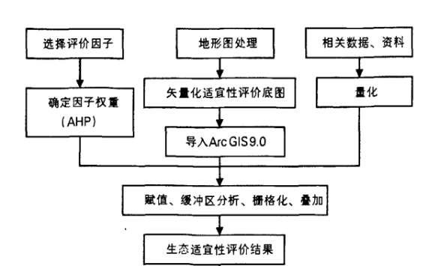
图A.1 土地生态适宜性评价技术路线
A.1 确定区域主要土地利用类型
进行土地生态适宜性评价首先可通过分析区域土地利用现状，把握区域主要生态环境问题，兼顾城市经济发展现状以及城市用地发展政策。
A.2 评价指标体系构建
评价指标体系的构建要遵循生态性、综合性、主导因素、因地制宜等原则，在指标体系中主要分为自然因子和限制因子等类型，并在此基础上选择更加具体的指标因子，如表A.1。但由于地域特征和类型的差异，不同区域的指标体系应根据自身特征有所侧重。
表A.1 评价指标体系因子选择
指标因子类型 | 指标因子
自然因子 | 坡度、高程、河流、水库、覆盖类型、
限制因子 | 自然灾害、保护区、风景区、水土流失敏感区、景观价值等
A.3 评价指标量化和分级
评价指标量化和分级是确保评价结果的关键技术，应在考虑区域生态化境特征的前提下，一般将各评价指标的适宜度分为3级或5级，用5、4、3、2、1代表用地适宜性的高低，分值越高，表示适宜性越好。评分标准可参考下表，但具体评分标准值应根据自身特征进行确定。

表A.2 生态适宜性评价因子及标准
总目标层 | 一级指标层 | 二级指标层 | 三级指标层 | 评分标准 | 属性值
生态适宜性评价 | 自然因子 | 地形因子 | 坡度 | ≧25⁰ | 1
 |  |  |  | 15⁰-25⁰ | 2
 |  |  |  | 10⁰-15⁰ | 3
 |  |  |  | 5⁰-10⁰ | 4
 |  |  |  | 0-5⁰ | 5
生态适宜性评价 | 自然因子 | 地形因子 | 高程（m）
生态适宜性评价 | 自然因子 | 地形因子 | ……
生态适宜性评价 | 自然因子 | 水域因子
生态适宜性评价 | 自然因子 | ……
生态适宜性评价 | 限制因子 | 水体流失敏感区
生态适宜性评价 | 限制因子 | ……
生态适宜性评价 | 限制因子 | 政策性因子 | 生态政策区 | 水源保护区 | 不参与权重叠加
 |  |  |  | ……
A.4 评价因子权重值确定
评价因子权重值确定可以采用专家打分法、层次分析法、信息熵法等方法进行，为确保评价结果客观科学，本标准建议采用层次分析发来确定各评价因子的权重值，具体步骤为：首先建立层次结构模型，然后构造土地生态适宜度两两判断矩阵，求得判断矩阵的特征向量和特征值，再计算各评价因子的权重，最后通过一致性检验来判断所确定的权重值是否接近客观实际。
A.5 多因素综合评价生态适宜性
采用多因素综合评价模型评价生态适宜性并定量表征其空间分异。参与权重叠加的各类因子，利用Arcgis计算每个网格因子叠加的分值，并生成评价图，根据分值，利用重分类工具，形成综合因子的生态适宜程度分级图，然后将不参与权重叠加的生态政策因子覆盖于参与权重叠加后的图层，并将生态政策区化为生态不适宜区。其中多因素综合评价模型具体如下所示：
S=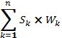
式中，S为某土地单元适宜性评价的总得分（指数和），W_{K}为参评指标K的权重系数，S_{k}为该土地单元参评指标K的得分。
根据以上的评价方法，得出评价结果。生态适宜性评价得分越高，生态明敏感度越低，土地越适宜城镇建设。以此划分适宜建设区、比较适宜建设区、较不适宜建设区、不适宜建设区和不可建设区5个等级，具体结果分类如下表所示。

表A.3 土地生态适宜性评价结果及分类
生态适宜性等级 | 区域分类 | 生态适宜性指标评分值范围 | 面积（KM²） | 占土地总面积的比例（%）
1 | 不可建设区 | 1.85~2.5
2 | 不宜建设区 | ……
3 | 较不宜建设区 | ……
4 | 较宜建设区 | ……
5 | 宜建设区 | ……

